100 neue Arbeitsplätze in Eggelsberg und Gilgenberg
B&R baut seine Produktionskapazitäten langfristig aus
Der Automatisierungsspezialist schafft 100 neue Arbeitsplätze in den Bereichen Produktion und Lager. Die konstant gute Auftragslage bei B&R erlaubt einen nachhaltigen Ausbau der Produktionskapazitäten.

„In den vergangenen Monaten verzeichneten wir erneut einen deutlichen Zuwachs an Bestellungen und bauen deshalb auch in Hinblick auf die positive Marktentwicklung, unsere Produktionskapazitäten dauerhaft aus“, sagt Robert Perperschlager, Produktionsleiter und Mitglied der Geschäftsführung bei B&R. Die Nachfrage nach B&R-Produkten ist in den 40 Jahren, die das Unternehmen bereits besteht, regelmäßig gestiegen. „Die vergangenen Monate waren aufgrund der angespannten wirtschaftlichen Situation zwar herausfordernd, aber wir sind sehr gut durch diese Zeit gekommen. Das lag vor allem am großartigen Einsatz unserer Mitarbeiter“, so Perperschlager. „Ohne das Engagement jedes Einzelnen wäre dies nicht möglich gewesen.“
In Standorte investieren
B&R verfügt über eine der größten und modernsten Elektronikfertigungen in Österreich mit einer Fläche von 40.000 m². Das Innviertler Unternehmen investiert immer wieder an den Standorten Eggelsberg und Gilgenberg. Zuletzt wurden in Gilgenberg zusätzliche Büroarbeitsplätze, Schulungsräume und Produktionsflächen geschaffen sowie eine neue Logistikhalle und eine Fertigungslinie für Elektromotoren in Betrieb genommen. In Eggelsberg wird 2021 der neu errichtete Automation Campus mit rund 35.000 m² Fläche bezogen. Das neue Gebäude bietet unter anderem Büros, Seminarräume und hochmoderne Labors für Forschung und Entwicklung.
Weltweit im Einsatz
B&R-Produkte sind in vielen Maschinen verbaut, die Gebrauchsgegenstände für den täglichen Bedarf erzeugen, wie Zahnpasta oder Shampoo. Auch in der Lebensmittelproduktion, beim Abfüllen von Getränken oder im Bereich erneuerbarer Energien spielen B&R-Produkte eine wichtige Rolle. Im Wesentlichen sorgen sie dafür, dass Maschinen zuverlässig und effizient arbeiten. „Unsere Produkte kommen bei Maschinen weltweit zum Einsatz. Ganz konkret entwickeln und stellen wir Steuerungen, Bediengeräte, elektronische Antriebe, Sicherheitstechnik und die dafür notwendige Maschinensoftware her“, erklärt Perperschlager.

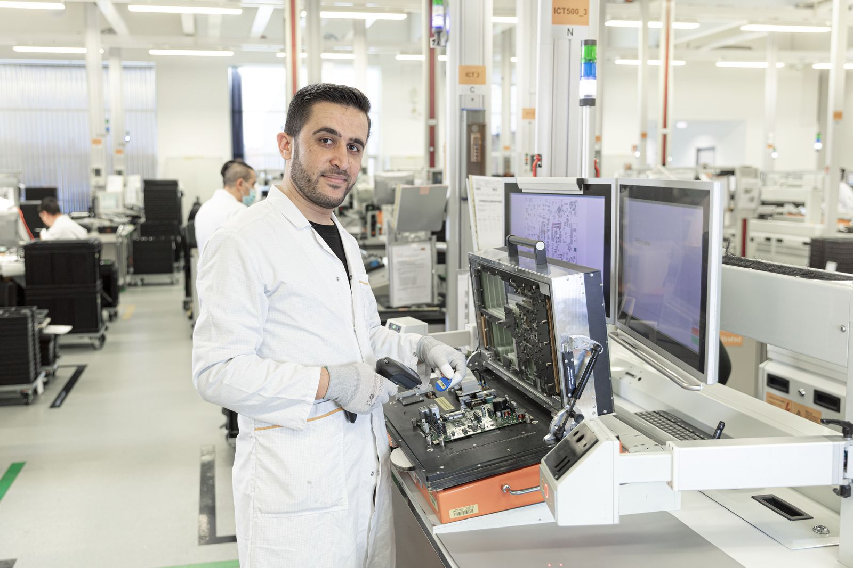
Der Automatisierungsspezialist B&R schafft 100 neue Arbeitsplätze in den Bereichen Produktion und Lager.

Über B&R
B&R, eine Division des ABB-Konzerns, ist ein weltweit führendes Unternehmen der industriellen Automatisierung mit Hauptsitz in Österreich. Als Branchenführer kombiniert B&R modernste Technologien mit fortschrittlichem Engineering. B&R bietet Kunden aus den unterschiedlichsten Branchen perfekte Gesamtlösungen in den Bereichen Maschinen- und Fabrikautomatisierung, Antriebs- und Steuerungstechnik, Visualisierung und integrierte Sicherheitstechnik. Lösungen für die Kommunikation im Industrial IoT - allen voran OPC UA, POWERLINK und der offene Standard openSAFETY - runden das Leistungsportfolio von B&R ab. Die Software-Entwicklungsumgebung Automation Studio ist wegweisend für zukunftsorientiertes Engineering. Mit innovativen Lösungen setzt B&R neue Standards in der Automatisierungswelt, hilft Prozesse zu vereinfachen und übertrifft Kundenerwartungen.
Weitere Informationen finden Sie unter www.br-automation.com

